Vouliwatch Cyprus
Δημοκρατία επόμενης γενιάς

Λόγο και ρόλο σε πραγματικό χρόνο στην πολιτική και νομοθετική διαδικασία αποκτούν για πρώτη φορά οι πολίτες της Κύπρου μέσα από το Vouliwatch Cyprus, μια πρωτοποριακή ψηφιακή πλατφόρμα που φιλοδοξεί να φέρει κοντά τους Κύπριους πολίτες με τους εκλεγμένους αντιπροσώπους τους στο Κυπριακό και Ευρωπαϊκό Κοινοβούλιο και να ενισχύσει τη συμμετοχή τους στη νομοθετική διαδικασία.

Δύο εργαλεία-κλειδιά για βουλευτικές
Ενόψει των βουλευτικών εκλογών η πλατφόρμα Vouliwatch Cyprus ξεκινά τη λειτουργία της παρέχοντας στους πολίτες (αλλά και στους δημοσιογράφους) δύο πολύ εύχρηστα εργαλεία. Το Candidate Watch βοηθά τους ψηφοφόρους να γνωρίσουν καλύτερα τους υποψήφιους Βουλευτές κάθε κόμματος, παρέχοντας βασικές πληροφορίες για κάθε υποψήφιο αλλά και δημιουργώντας ένα πιο προσωπικό προφίλ με στοχευμένες ερωτήσεις που έχουν τεθεί από τη διαχειριστική ομάδα του Vouliwatch Cyprus, σχετικά με θέματα που απασχολούν την κυπριακή κοινωνία. Ταυτόχρονα, δίνει βήμα σε νέους υποψήφιους, οι οποίοι δεν έχουν πρόσβαση στα παραδοσιακά μέσα μαζικής ενημέρωσης, για να μοιραστούν τις ιδέες και τις πολιτικές προτάσεις τους με τους πολίτες.

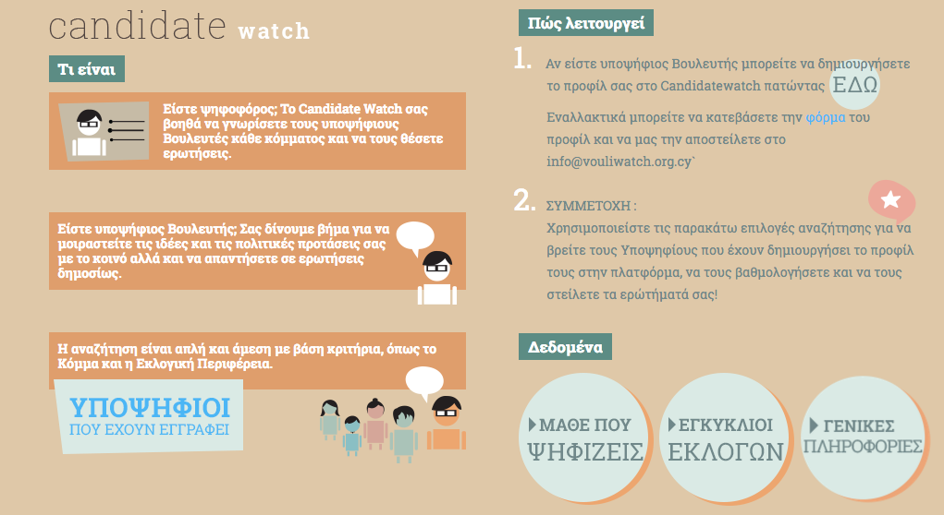
Το Candidate Watch του Vouliwatch Cyprus επιτρέπει την αδιαμεσολάβητη επικοινωνία και διάδραση υποψηφίων και ψηφοφόρων στη βάση μιας δομημένης παρουσίασης του υποψηφίου. Το προφίλ του υποψηφίου συμπληρώνεται από τον ίδιο τον υποψήφιο. Γίνεται βάσει ερωτημάτων που έχουν πραγματικό ενδιαφέρον για το εκλογικό σώμα. Είναι πλατφόρμα που έχει χτιστεί σε τεχνολογίες Crowdsourcing framework της Crowdpolicy.com.
Tί Yπηρεσίες παρέχει:
- Παρουσίαση υποψηφίων που έχουν καταχωρήσει το προφίλ τους στην πλατφόρμα
- Πλοήγηση ανα κόμμα / συνδυασμό
- Αναζήτηση υποψηφίων
- Παρουσίαση φωτογραφίας / σύντομου βιογραφικού
- Βαθμολόγηση προφίλ (star rating)
Το δεύτερο εργαλείο είναι το Policy Monitor στο οποίο συγκεντρώνονται όλες οι θέσεις των κοινοβουλευτικών κομμάτων αλλά και όσων επιθυμούν να διεκδικήσουν κοινοβουλευτικές έδρες στα βασικά ζητήματα που απασχολούν τους πολίτες. Επιλέγοντας κόμματα και τομείς πολιτικής, οι χρήστες της πλατφόρμας έχουν τη δυνατότητα να συγκρίνουν, να αξιολογούν και να σχολιάζουν τις προγραμματικές θέσεις των κομμάτων που διεκδικούν τη ψήφο τους. Το επόμενο βήμα είναι η ανακοίνωση της λειτουργίας της πλατφόρμας Policy Monitor για τη συγκριτική παρουσίαση προγραμμάτων και θέσεων των κομμάτων.
Πιστεύουμε στη δύναμη των πολιτών, στη δύναμη του πλήθους (crowd). Η παραπάνω διαδικασία χρησιμοποιεί την δύναμη του κόσμου, των πολιτών, των ψηφοφόρων, για να ελέγξουν τις πολιτικές και να συμμετέχουν δημιουργικά στη διαμόρφωσή τους. Η σημερινή τεχνολογία και η δυνατότητα πρόσβασης όλο και περισσότερων στην πληροφορία μέσω του διαδικτύου, δίνει στους πολίτες σημαντικά εργαλεία συνδιαμόρφωσης της πολιτικής.

Σύνδεσμοι και Πληροφορίες:
Η πλατφόρμα ειναι προσβάσιμη μέσα από το http://vouliwatch.org.cy/platform/ και το Candidate Watch ειναι διαθέσιμο στο http://vouliwatch.org.cy/platform/cw/. Eπίσης μπορείτε να μας βρείτε και στην σελίδα μας στο Facebook https://www.facebook.com/Vouliwatch-Cyprus-1659024501033530/?fref=ts και να μας ακολουθήσετε στο Twitter @vouliwatchcy. Για περισσότερες πληροφορίες μπορείτε να επικοινωνήσετε μαζί μας τηλεφωνικά στον αριθμό 70002070 ή με email στο info@vouliwatch.org.cy.

Οι συντελεστές
Η πλατφόρμα Vouliwatch Cyprus είναι βασισμένη σε επιτυχημένες πρακτικές άλλων χωρών εντός και εκτός της Ευρωπαϊκής Ένωσης. Για την επιτυχή υλοποίηση του Vouliwatch Cyprus δημιουργήθηκε ένα δίκτυο οργανισμών από την Κύπρο (τη μη κερδοσκοπική Makewaves Cyprus και το Συμβούλιο Νεολαίας Κύπρου), την Ελλάδα (τον ανεξάρτητο μη κερδοσκοπικό οργανισμό Vouliwatch Greece και την Crowdpolicy) και τη Γαλλία (τον διεθνή οργανισμό Café Babel). Η υλοποίηση της πλατφόρμας συγχρηματοδοτείται από το Ευρωπαϊκό Πρόγραμμα Erasmus+, Νεολαία.

Με την ολοκλήρωσή της η πλατφόρμα θα προσφέρει τη δυνατότητα στους Κύπριους πολίτες, μεταξύ άλλων, να παρακολουθήσουν σε πραγματικό χρόνο τη νομοθετική εργασία, να ενημερωθούν και να αξιολογήσουν το έργο που παράγουν οι εκλελεγμένοι αντιπρόσωποι τους, να καταθέσουν τις δικές τους προτάσεις απευθείας στους βουλευτές και να θέσουν τα δικά τους ερωτήματα για τα θέματα που τους απασχολούν. Ουσιαστικά οι πολίτες θα έχουν στη διάθεσή τους ένα σύγχρονο εργαλείο ενεργούς συμμετοχής στην πολιτική διαδικασία, διαφάνειας και λογοδοσίας το οποίο ενισχύει και εμβαθύνει τη Δημοκρατία.

